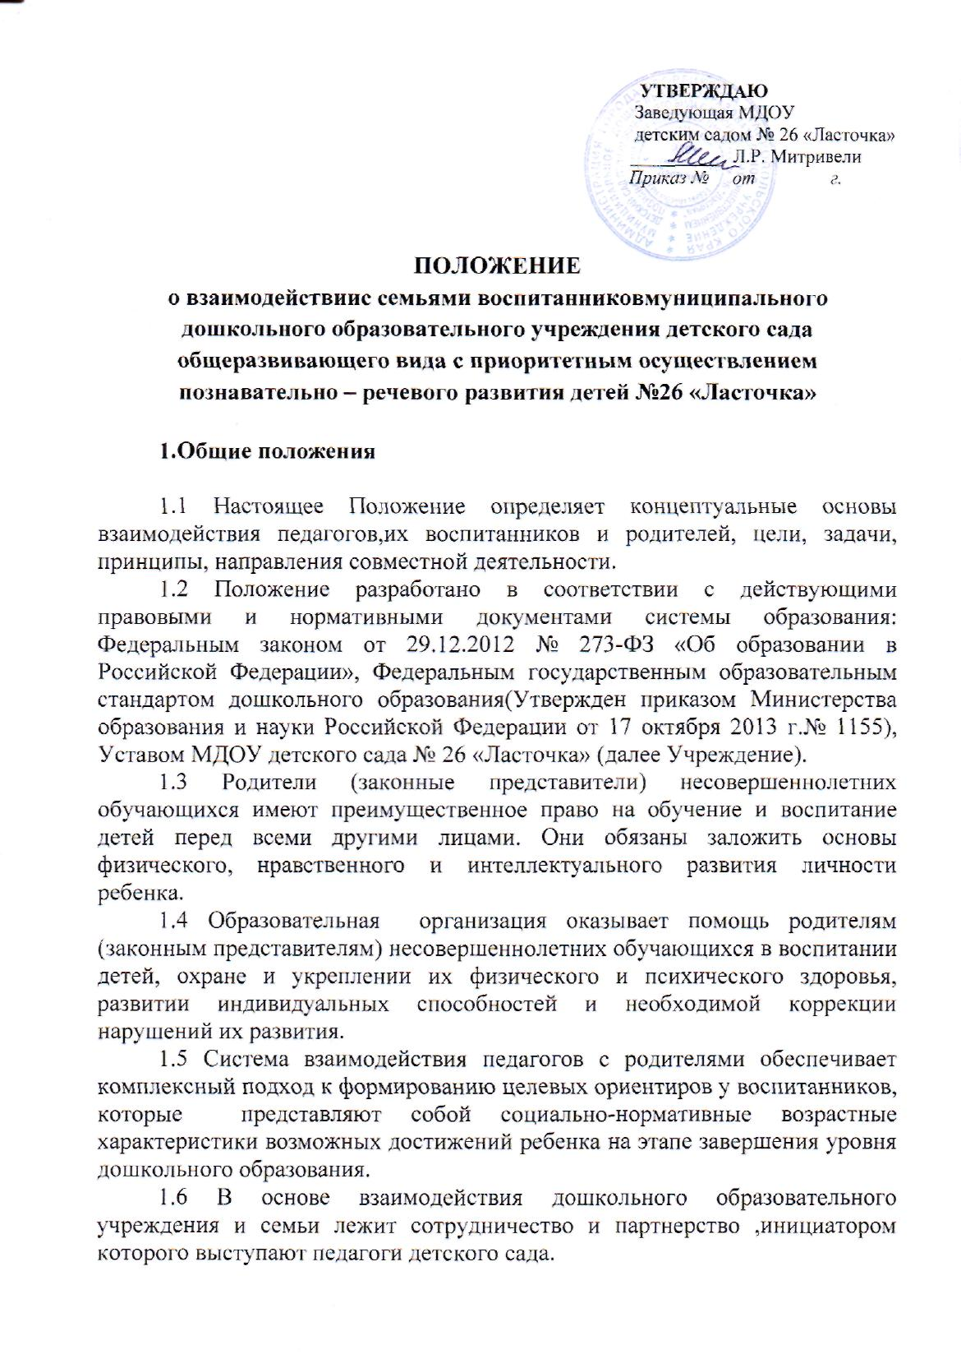
2.Цель, задачи и направление взаимодействия с семьями воспитанников.

Цель взаимодействие с семьями воспитанников ,создание условий для участия родителей (законных представителей) в образовательной деятельности и поддержка родителей (законных представителей) в воспитании детей,охране и укреплении их здоровья,а также вовлечение семей непосредственно в образовательную деятельность.

Задачи взаимодействия с семьями воспитанников :

- Организация сотрудничества дошкольного учреждения с семьей
- Обеспечение психолого-педагогической поддержки семьи и повышение компетентности родителей (законных представителей) в вопросах развития и образования ,охраны и укрепления здоровья детей, через создание атмосферы взаимопонимания, общности интересов,эмоциональной взаимоподдержки;
- Оказание помощи родителям (законным представителям) в воспитании детей,охране и укреплении их физического и психического здоровья,в развитии индивидуальных способностей и необходимой коррекции нарушений их развития, поддерживать их уверенность в собственных педагогических возможностях.
- Взаимодействие с родителями (законными представителями ) по вопросам образования ребенка, непосредственного вовлечения их в образовательную деятельность, в том числе посредством создания образовательных проектов совместно с семьей на основе выявления потребностей и поддержки образовательных инициатив семьи.
- Осуществление консультативной поддержки родителей (законных представителей) по вопросам образования и охраны здоровья детей ,в том числе инклюзивного образования.

Направление работы:

- Работа с коллективом ДОУ по организации взаимодействия с семьей,ознакомление педагогов с системой новых форм работы с родителями;
- Повышение педагогической культуры родителей;
- Вовлечение родителей в деятельность ДОУ,совместная работа по обмену опытом.

3.Формы взаимодействия МДОУ с родителями (законными представителями).

Взаимодействие педагогов МДОУ с родителями реализуются посредством традиционных и нетрадиционных форм. Традиционные формы:
- Коллективные – родительские собрания (проводятся как групповые 3-4траза в год, так и общие со всеми родителями (законными представителями) воспитанников в начале и в конце года),групповые консультации, конференции;
- Индивидуальные - индивидуальные консультации, беседы;
- Наглядные – папки-передвижки, информационные стенды, выставки, фотовыставки,дни открытых дверей;
Нетрадиционные формы:
- Информационно-аналитические (опрос,тесты,анкетирование, «Почтовые ящики», опрос на сайте учреждение), направленные на выявление интересов ,запросов запросов и потребностей родителей.
- Досуговые( совместный досуг, развлечения, праздники, спектакли, творческие выставки и пр.), розволяющие родителям стать активными участниками совместной деятельности с детьми.
- Познавательные и проектная деятельность (КВН, викторины, тренинги, практикумы, проекты совместные и семейные)

4.Основные принципы при организации работы с семьями:

4.1 Принцип гуманизации, предполагает установление подлинно человеческих, равноправных и партнерских отношений в системе «ДОУ – семья»;
4.2 Принцип индивидуализации, требует глубокого изучения особенностей семей воспитанников, а так же создания управляемой системы форм и методов индивидуального взаимодействия;
4.3 Принцип открытости, позволяет осознать, что только общими усилиями семьи и образовательного учреждения можно построить полноценный процесс обучения, воспитания и развития ребенка;
4.4 Принцип непрерывности преемственности между дошкольным учреждением и семьёй воспитанника на всех ступенях обучения;
4.5 Принцип психологической комфортности заключается в снятии всех стрессовых факторов образовательного процесса, в создании в дошкольном учреждении эмоционально-благоприятной атмосферы.
Функции работы ДОУ с семьей .
- Ознакомление родителей с содержанием и методикой образовательно-воспитательного процесса, организуемого в ДОУ.
- Психолого – педагогическое просвещение родителей.
- Вовлечение родителей в совместную с детьми деятельность.
- Помощь отдельным семьям в воспитании детей.

5.Документация и отчетность.

5.1 Каждый педагогический работник имеет документацию, отражающую основное содержание, организацию и методику работы по взаимодействию с семьями воспитанников (план деятельности, протоколы заседаний, аналитические выводы, конспекты)мероприятий.
5.2 План работы с родителями на учебный год по Учреждению (материалы к ним хранятся в методическом кабинете), протоколы заседаний совета родителей (хранятся в делах Учреждения в кабинете заведующей), протоколы групповых родительских собраний
(ведутся секретарем группы, хранятся в групповой документации и сдаются зам.заведующей по УВР в конце учебного года).

6.Контроль.

6.1 Взаимодействие с семьями воспитанников является одним из направлений по реализации образовательной программы ДОУ.
6.2 Контроль за данной деятельностью осуществляет заместитель заведующего по УВР.
6.3 Заместитель заведующего по УВР имеет право:
6.3.1 посещать групповые родительские собрания с заблаговременной информацией об этом воспитателя;
6.3.2 изменить планирование работы по взаимодействию с родителями по производственной необходимости;
6.3.3 привлекать родителей воспитанников к мероприятиям (выставкам, конкурсам и т.д.) в ДОУ.

7. Срок действия положения

7.1 Срок данного положения не ограничен. Положение действует до принятия нового.

